**Opdracht 6: Spijsvertering**

1. Het klein maken van voedingsmiddelen (eten en drinken) in verteringsproducten.
2. Het opnemen van kleine voedingsstoffen en verteringproducten in je bloed.
3. Verteringsproducten zijn verknipte voedingsstoffen.
4. Water, vitamines, mineralen, vetten, eiwitten en koolhydraten.
5. Je lichaam heeft voedingsstoffen nodig als bouwstof, reservestof, beschermende stof en brandstof. Zo heeft iedere cel in je lichaam bijvoorbeeld glucose nodig om aan het proces verbranding te kunnen doen. Heeft een cel geen beschikking over glucose, dan kan de cel niet aan verbranding doen en dan gaan de cel dood.
6. Enzymen
7. Enzymen knippen te grote voedingsstoffen in kleine stukjes (verteringsproducten). Deze verteringsproducten kunnen vervolgens in het bloed opgenomen worden.

**Opdracht 7: Van mondholte tot en met maag**

1. Het in kleine stukjes verdelen van je voedsel zodat je het beter in kunt slikken. Het vergroten van het oppervlak van het voedsel. Hierdoor kunnen de enzymen beter op het voedsel inwerken waardoor de vertering sneller verloopt
2. Water + slijm + enzym
3. De glijbaarheid van het voedsel verhogen zodat je het beter in kunt slikken.
4. Een zetmeel-ketting in kleine maltose-kettingen knippen.
5. De huig.
6. Het strottenklepje.
7. Nee.
8. Ja, in de wand van het darmkanaal zitten kringspieren en lengtespieren. Het afwisselend samentrekken van deze spieren veroorzaakt peristaltische bewegingen. Deze bewegingen zorgen ervoor dat het eten, ookal sta je op je hoofd, in je maag terecht komt.
9. Ja, als je moet overgeven werkt de darmperistaltiek in tegengestelde richting.
10. Aan het einde van de maag zit een kringspier; het maagportier. Deze kringspier kan de uitgang van je maag afsluiten. Het maagportier laat telkens maar kleine hoeveelheden voedsel door naar de twaalfvingerige darm.
11. Door het afwisselend samentrekken van kring en lengtespieren aanwezig in de maagwand.
12. Het doden van ziekteverwekkers.
13. Het brandende maagzuur komt via de slokdarm omhoog.
14. Eiwitten

**Opdracht 8: De werking van enzymen bij het afbreken van zetmeel**

1. Aardappelen, brood, spaghetti etc.
2. Omdat de zetmeel-ketting te groot is om in het bloed opgenomen te kunnen worden.
3. Nee, zoals je ziet is hier maar een klein gedeelte van de ketting weergegeven. Rechts in de afbeelding staat etc. Dit betekent dat de ketting in werkelijkheid veel langer is.

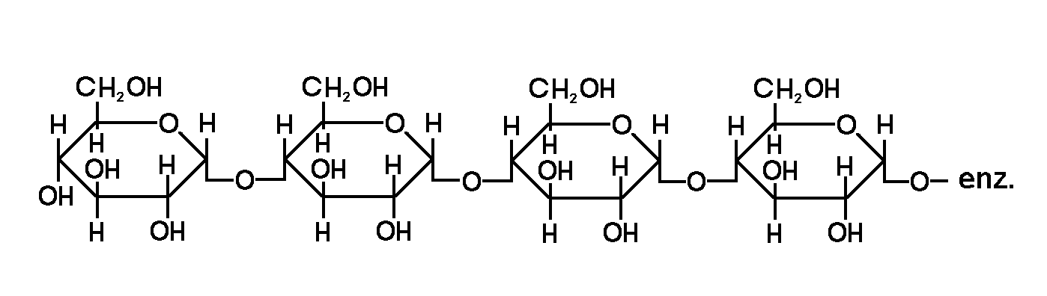

1. Maltose

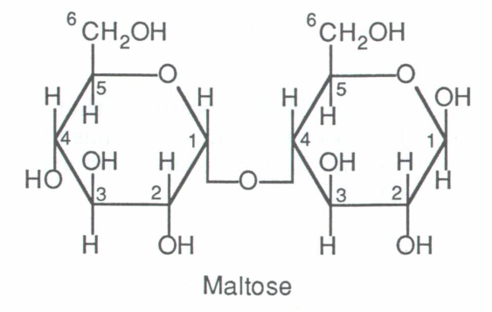 

1. Nee, maltose is nog steeds te groot en kan niet in het bloed opgenomen worden.
2. Het maltose-molecuul moet nogmaals doorgeknipt worden.
3. Alvleesklier

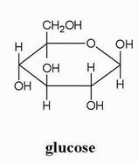

1. Ja
2. Twee verschillende enzymen, gemaakt door drie verteringsklieren.
3. A. eiwitten door: maagsapklieren, alvleesklier en darmsapklieren

B. vetten door: alvleesklier

**Practicumopdracht 9: De werking van speeksel**

-

**Opdracht 10: Van twaalfvingerige darm tot en met anus**

1. Galblaas en alvleesklier
2. Het tijdelijk opslaan van gal wat gemaakt wordt door de lever.
3. Het emulgeren van vetten (Grote vetdruppels opsplitsen in kleine vetdruppels).
4. Hierdoor wordt het oppervlak van vet vergroot. Door deze vergroting van het oppervlak kunnen enzymen beter op de vetmoleculen inwerken.
5. Nee.
6. Bij verteren worden voedingsstoffen in kleine stukjes geknipt. Bij emulgeren worden bij elkaar liggende voedingsstoffen van elkaar gescheiden (De voedingsstoffen worden niet in kleine stukjes geknipt).
7. Eiwitten, koolhydraten en vetten
8. Eiwitten en koolhydraten
9. Afkomstig uit de verteringsklieren. Verteringssappen bestaan uit veel water namelijk.
10. Deze worden via de darmwand in het bloed opgenomen.
11. Hierdoor is de oppervlakte van de darm groter waardoor voedingsstoffen en verteringsproducten sneller opgenomen kunnen worden.
12. Naar alle cellen in je lichaam
13. De blindedarm is niet ontstoken. Het wormvormige aanhangsel van de blinde darm is ontstoken.
14. In de dikke darm wordt vrijwel al het water uit de onverteerde voedselresten gehaald en opgenomen in het bloed in de bloedvaten in de wand van de dikke darm.
15. Het verzamelen en tijdelijk opslaan van de ingedikte, onverteerde voedselresten.
16. Het afsluiten van het darmkanaal en van tijd tot tijd doorlaten van poep.
17. samengetrokken
18. Zodra de dunne darm en dikke darm weinig tot geen water opnemen uit de onverteerde voedselresten.

**Opdracht 11: Het verteringsstelsel**

1 t/m 7: -

8.

|  |  |  |
| --- | --- | --- |
| **Verteringssap** | **Wordt geproduceert door** | **Bevat enzymen voor de vertering van** |
| Speeksel | Speekselklieren | Koolhydraten (zetmeel) |
| Maagsap | Maagsapklieren | Eiwitten |
| Gal | Lever | - |
| Alvleessap | Alvleesklier | Koolhydraten, eiwitten en vetten |
| Darmsap | (dunne) Darmsapklieren | Koolhydraten en eiwitten |

**Opdracht 12: Digitale oefening “onderdelen spijsverteringsstelsel”**

